

Copyright © 2021 TTK Technology. All rights reserved. For internal use only

Module Đấu Giá

https://golfandcar.vn/

BRD Template Version 1.4

Month Day, Year

|  |  |
| --- | --- |
| AUTHORED BY | |
| Name: | Title: | Email |
| Nguyen Dung Tri | TTK Developer | [trind09@yahoo.com](mailto:trind09@yahoo.com) |

|  |  |  |  |
| --- | --- | --- | --- |
| VERSION CONTROL | | | |
| Ver. | Date | Change By | Description of Change | |
| 0.1 | 05/13/2021 | Nguyen Dung Tri | Initial version. | |
|  |  |  |  | |

|  |  |
| --- | --- |
| APPROVED BY | |
| Name: | Title: | | Method of Approval | Date of Approval |
|  |  | |  |  |
|  |  | |  |  |
|  |  | |  |  |
|  |  | |  |  |

|  |  |
| --- | --- |
| RELATED DOCUMENTS | |
| Name: | Location: | | Description |
|  |  | |  |
|  |  | |  |
|  |  | |  |

Contents

**I.** **Module Đấu giá là gì?** 4

**II.** **Chức năng Module Đấu Giá** 5

1. Danh sách sản phẩm 5

2. Thực hiện đấu giá 5

3. Xem danh sách người đấu giá 7

4. Tắt nút Đấu giá khi hết hạn phiên đấu giá 8

**III.** **Quản lý sản phẩm trên trang Admin** 10

1. Đăng nhập trang Admin 10

2. Danh sách sản phẩm đấu giá 11

3. Thêm mới sản phẩm 12

4. Cập nhật sản phẩm 14

5. Xóa sản phẩm 14

**IV.** **Quản lý khách hàng trên trang Admin** 16

1. Nhấp vào mục “Danh sách khách hàng” trên menu: 16

**V.** **Quản lý danh sách người đấu giá trên trang Admin** 17

1. **Module Đấu giá là gì?**

Module đấu giá được trang bị cho trang Golf & Car nhằm mục đích bán đấu giá các sản phẩm từ nhà điều hành website. Module đấu giá cho phép một hoặc nhiều khách hang cùng đấu giá trên một sản phẩm trong thời gian nhất định. Nhà điều hành website có thể liên hệ đến khách hàng để gửi món hàng cho khách sau khi phiên đấu giá kết thúc. Website Golf & Car có địa chỉ sau: https://golfandcar.vn/

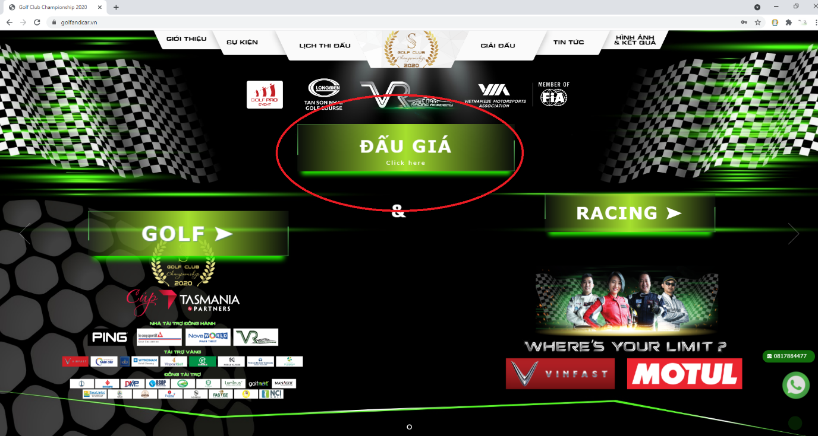

1. **Chức năng Module Đấu Giá**

## Danh sách sản phẩm

Được thể hiện ngay trên trang chủ của website Golf & Car. Việc di chuyển đến danh sách sản phẩm sẽ thông qua nút Đấu Giá trên đầu trang.

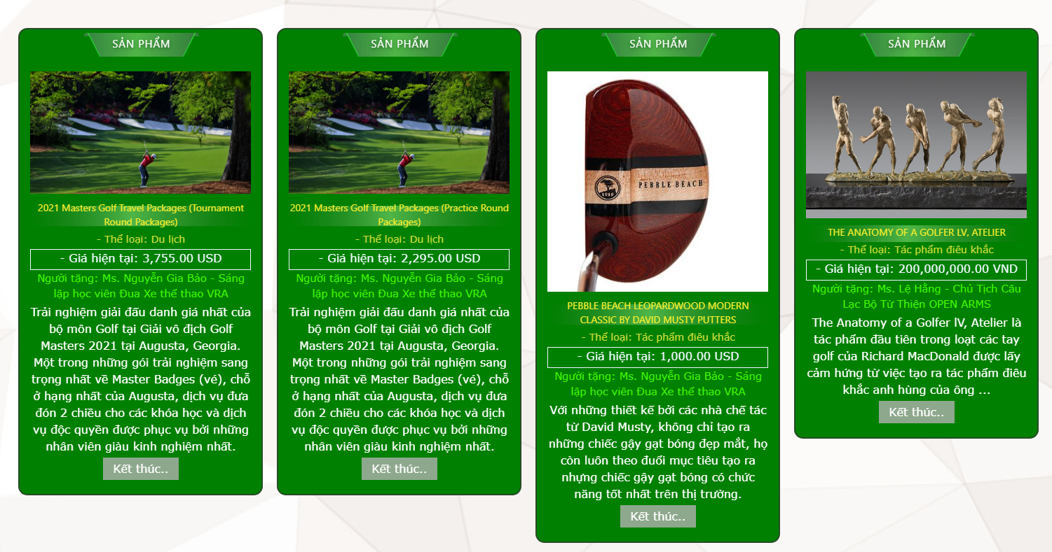

## Thực hiện đấu giá

Khách hàng nhấp nút “Đấu giá” trên mỗi sản phẩm để bắt đầu đấu giá sản phẩm

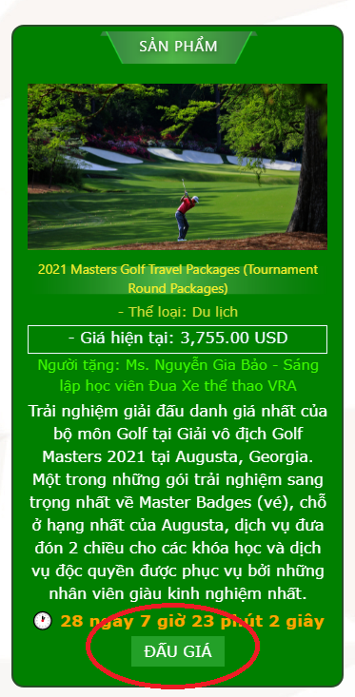

Điền thông tin cá nhân để ghi nhận đấu giá (Số tiền đấu giá luôn phải lớn hơn giá hiện tại của sản phẩm)

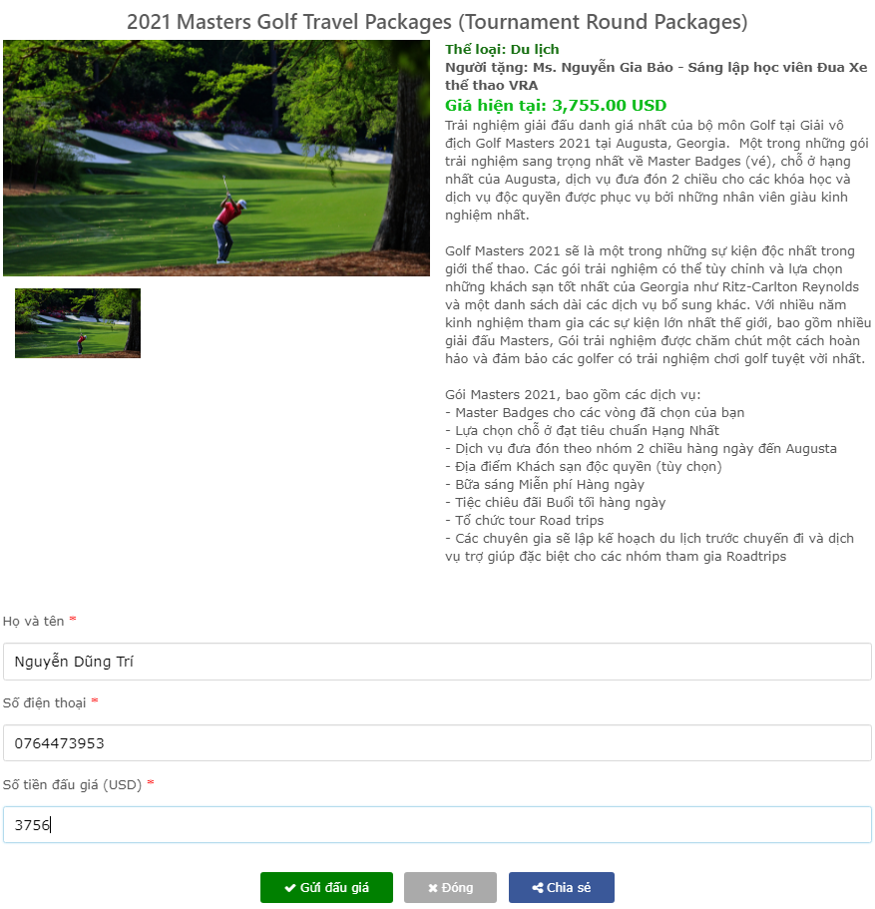

Nhấp nút “Gửi đấu giá” để hoàn tất

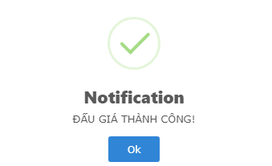

## Xem danh sách người đấu giá

Khách hàng chỉ cần nhấp lại nút “Đấu giá” trên sản phẩm một lần nữa sẽ thấy được tên của mình và giá đã đưa ra trên sản phẩm

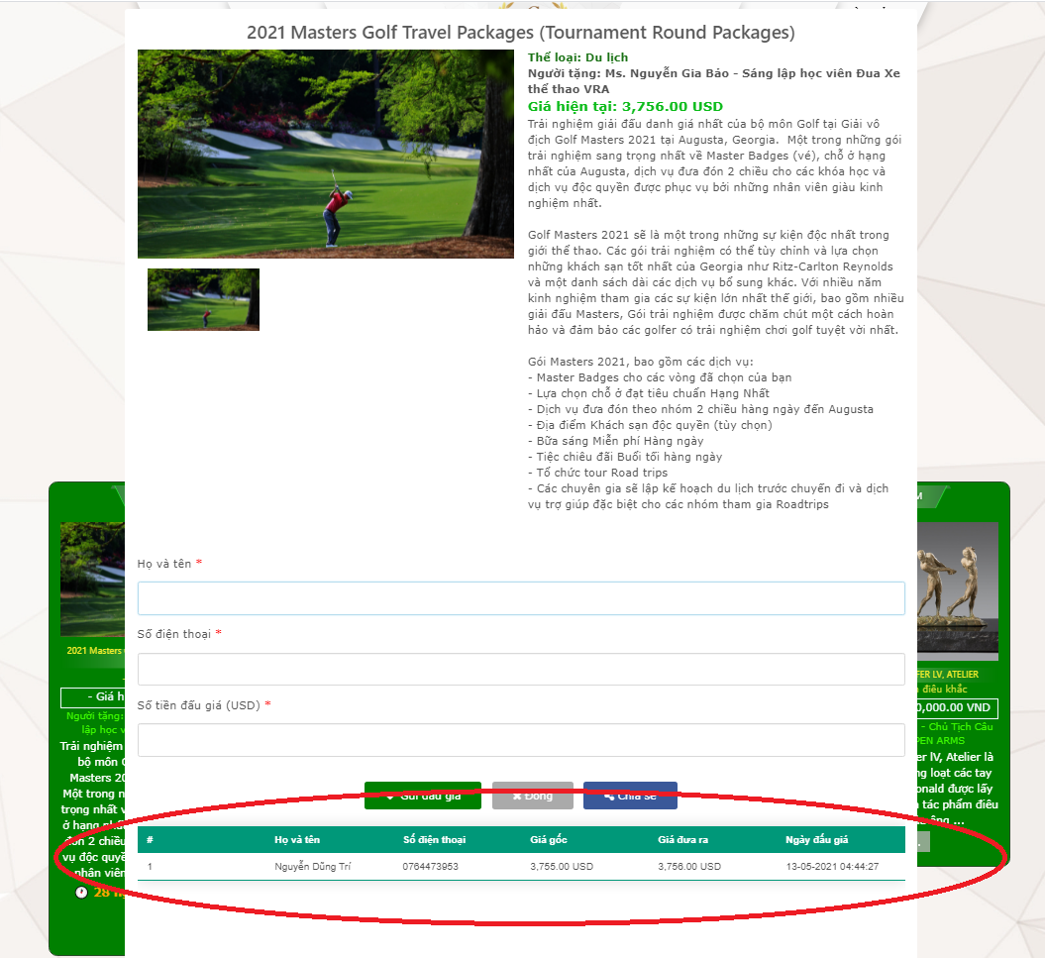

## Tắt nút Đấu giá khi hết hạn phiên đấu giá

Nút đấu giá sẽ được tắt đi khi phiên đấu giá kết thúc

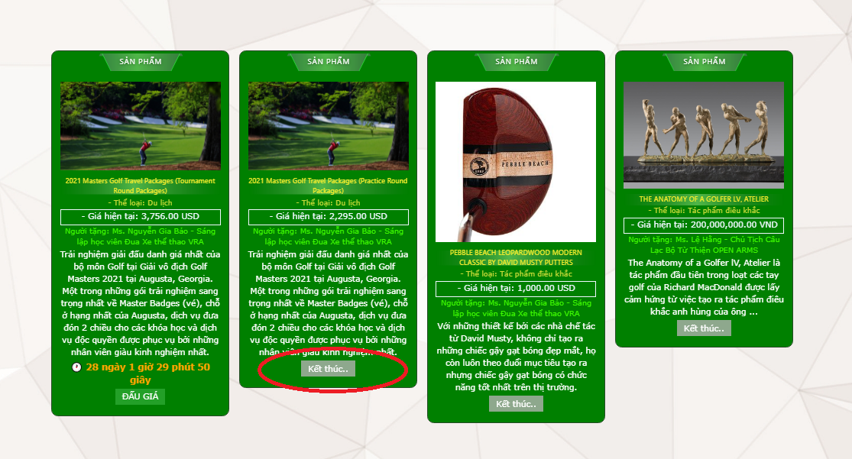

1. **Quản lý sản phẩm trên trang Admin**

## Đăng nhập trang Admin

Trên trình duyệt web ghi địa chỉ sau: <https://golfandcar.vn/admin/>

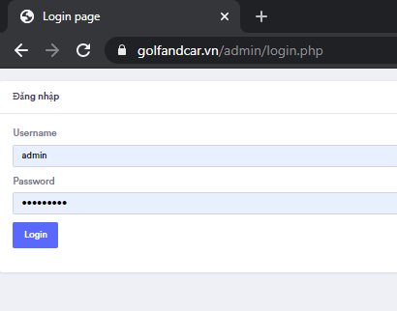

Nhập username và password để đăng nhập

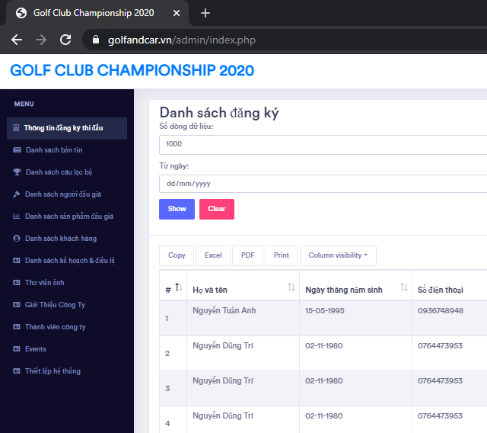

## Danh sách sản phẩm đấu giá

Nhấp vào mục “Danh sách sản phẩm đấu giá” trên menu

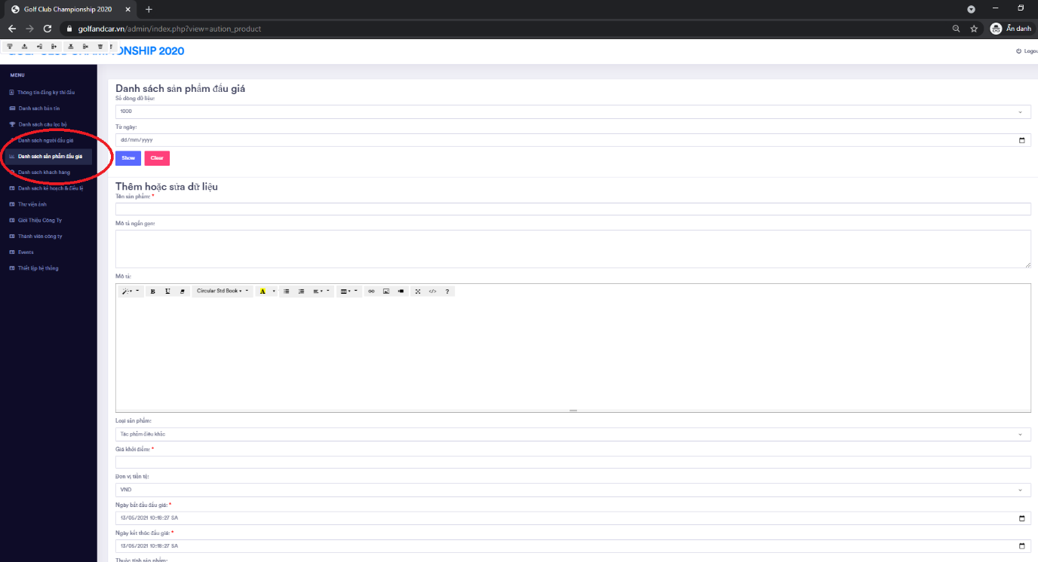

Danh sách các sản phẩm sẵn có

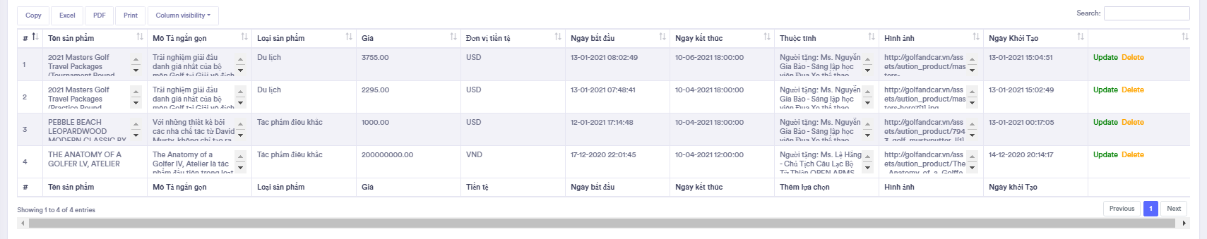

## Thêm mới sản phẩm

Trong khung thêm mới, nhập dữ liệu cho các fied

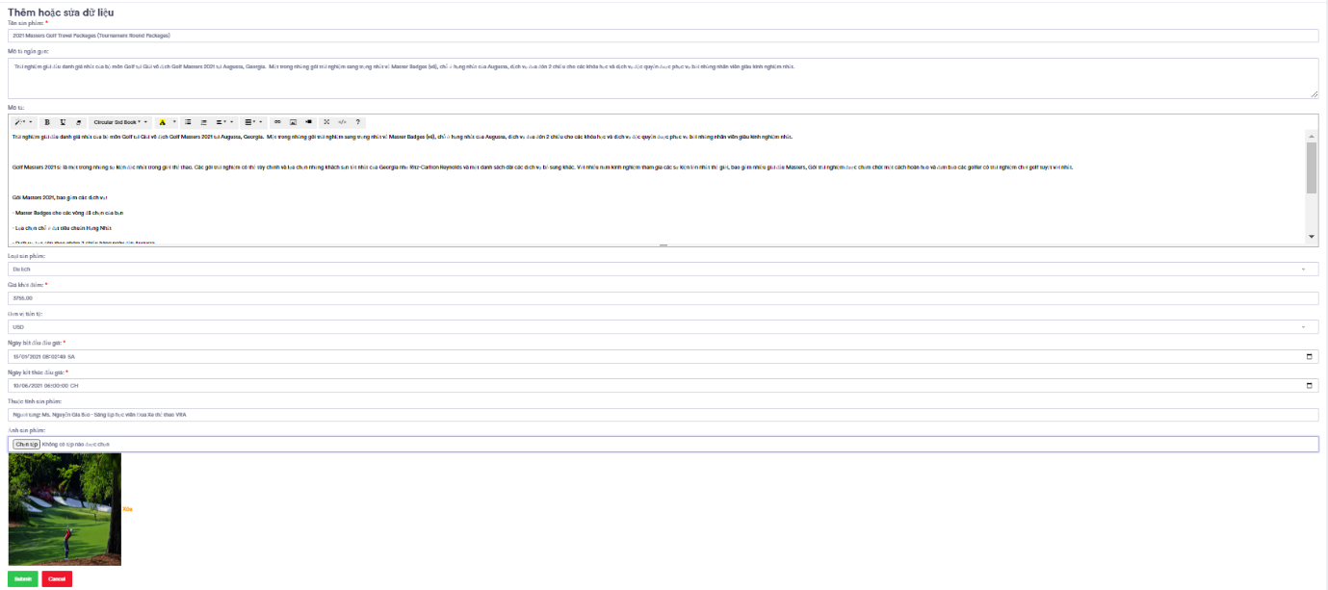

Chú thích các field

* Tên sản phẩm: Tên sản phẩm sẽ thể hiện trên sản phẩm đấu giá tới khách hang
* Mô tả ngắn gọn: Một nội dung ngăn gọn về sản phẩm được thể hiện trước khi vào xem chi tiết của sản phẩm
* Mô tả: Mô tả dài và chi tiết về nội dung của sản phẩm có kèm hình ảnh
* Loại sản phẩm: Phân loại sản phẩm
* Giá khởi điểm: Giá khởi điểm cho sản phẩm
* Đơn vị tiền tệ: Được sử dụng cho sản phẩm
* Ngày bắt đầu đấu giá: Ngày mà phiên đấu giá cho sản phẩm này bắt đầu
* Ngày kết thúc đấu giá: Ngày mà phiên đấu giá cho sản phẩm này kết thúc
* Thuộc tính sản phẩm: Phần bổ sung các thuộc tính đặc biệt cho sản phẩm
* Ảnh sản phẩm: Ảnh mô tả cho sản phẩm (Có thể upload nhiều ảnh)

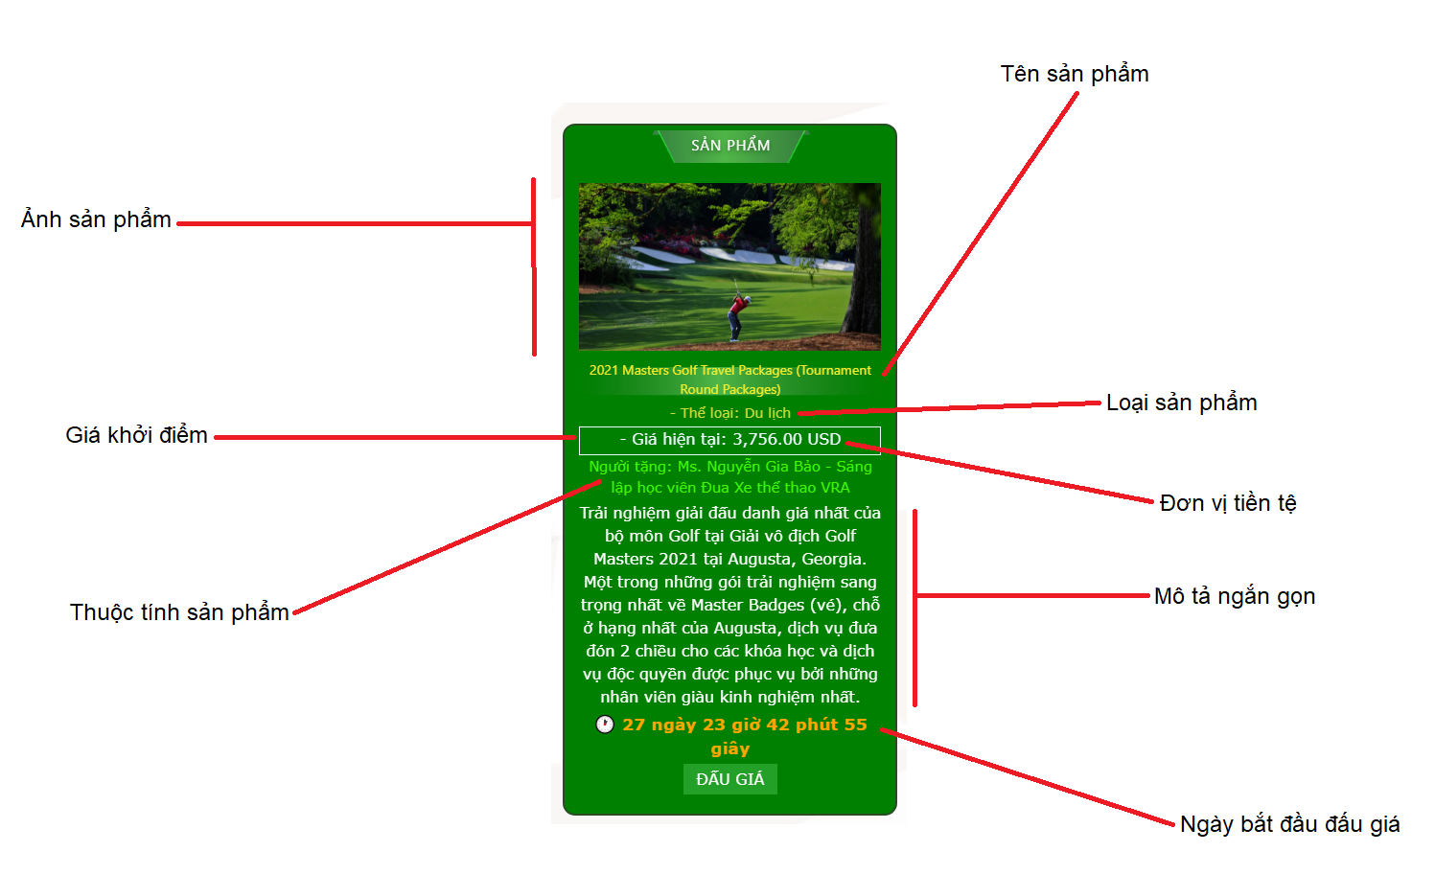

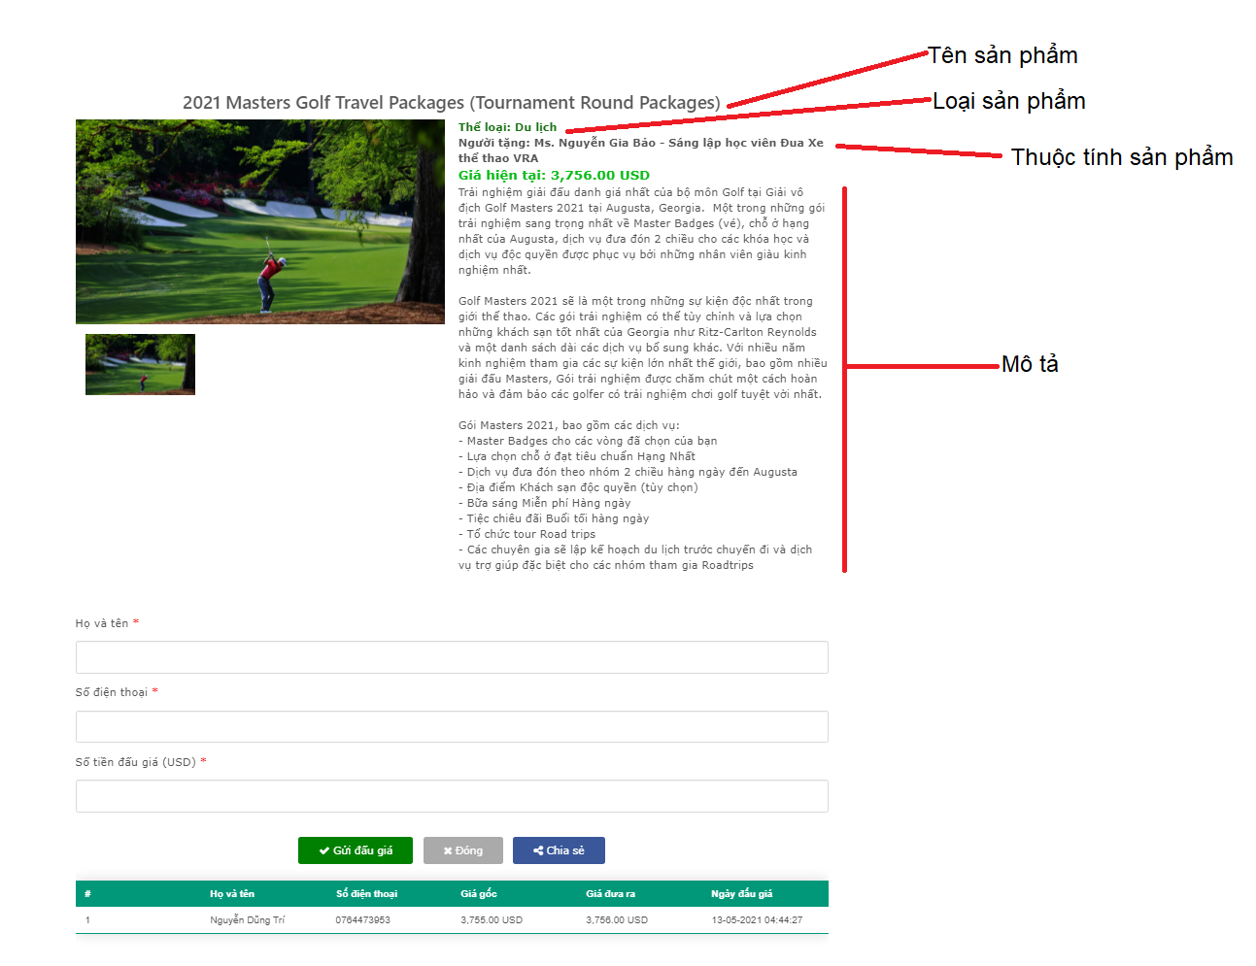

Nhấp nút submit để lưu lại sản phẩm. Sản phẩm sẽ được lưu lại trên danh sách:

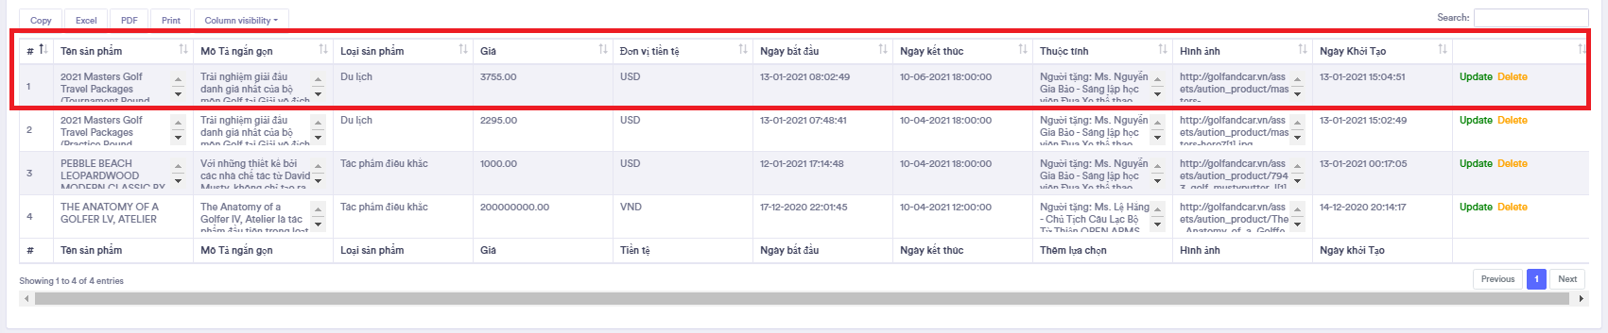

## Cập nhật sản phẩm

Trên danh sách các sản phẩm, nhấp nút Update cùng dòng để cập nhật sản phẩm. Giống như trên, các field sẽ được update và lưu lại khi nhấp nút submit.

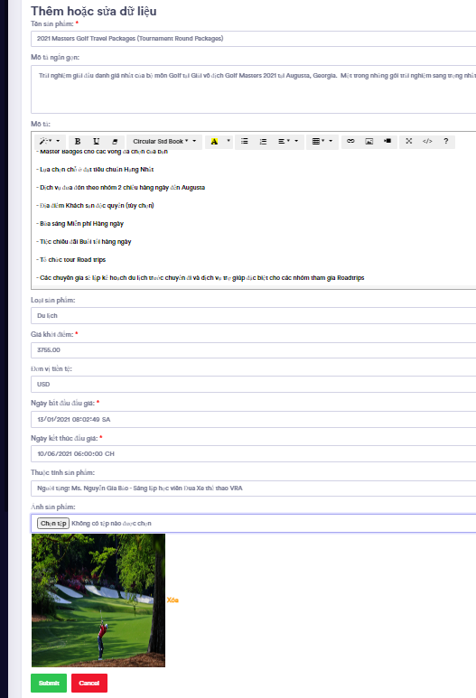

## Xóa sản phẩm

Trên danh sách các sản phẩm, nhấp nút Delete cùng dòng để xóa sản phẩm

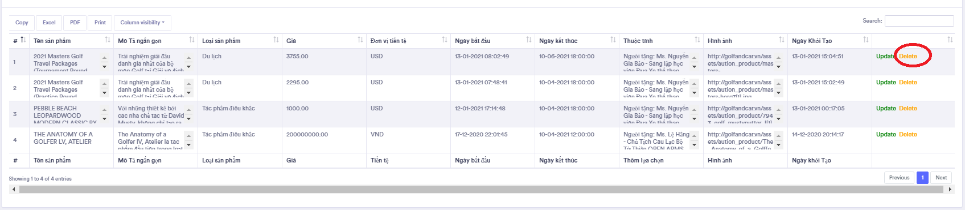

1. **Quản lý khách hàng trên trang Admin**

## Nhấp vào mục “Danh sách khách hàng” trên menu:

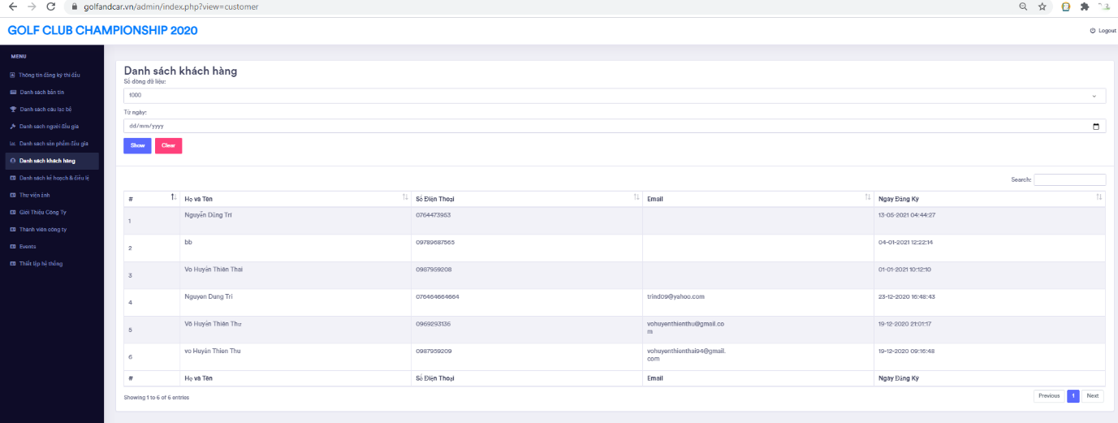

Những khách hàng đã từng tham gia đấu giá sẽ được thể hiện trên danh sách. Người quản lý website có thể lấy thông tin khách hang như: Tên, địa chỉ email, số điện thoại, và biết được thời điểm đăng ký.

1. **Quản lý danh sách người đấu giá trên trang Admin**

Trên menu nhấp vào mục “Danh sách người đấu giá”

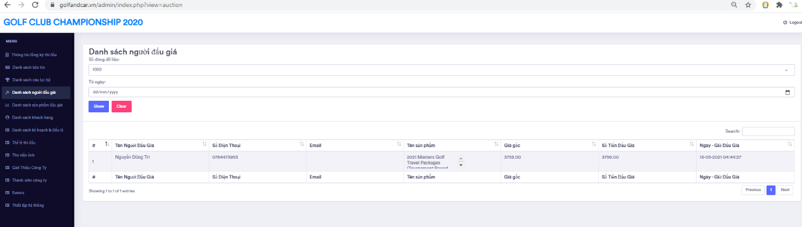

Trên danh sách người đấu giá, quản trị viên website có thể lấy được các thông tin về người đấu giá như:

* Họ và tên
* Số điện thoại
* Email
* Tên sản phẩm mà người đấu giá chọn
* Giá gốc của sản phẩm
* Giá mà người đấu giá bỏ ra để mua sản phẩm
* Ngày giờ đấu giá

Dựa vào các thông tin trên, người quản trị có thể gọi điện trực tiếp đến khách hàng để deal giá và giao hàng.